Aanmeldformulier Werkplaats Tavenu

Aanmeldprocedure De Werkplaats Tavenu
1.De aanmelder vult dit formulier in en stuurt het naar de betrokken leerplichtambtenaar.
2. De leerplichtambtenaar checkt of de aanvraag volledig ingevuld is.
2a. Aanvraag volledig ingevuld: leerplichtambtenaar stuurt het formulier door naar Tavenu via werkplaats@tavenu.nl
2b. Aanvraag niet volledig ingevuld: leerplichtambtenaar vraagt aanmelder de
benodigde informatie aan te vullen.
Wanneer de leerplichtambtenaar om overige redenen (nog) niet akkoord is, neemt hij/zij
contact op met de aanmelder.
3. Binnen Tavenu bespreekt het team van Tavenu intern of en hoe plaatsing mogelijk is.

Wanneer uit het interne overleg bij Tavenu blijkt dat de jongere kan starten, neemt de betrokken jongerenwerker contact op met de aanmelder en de leerplichtambtenaar voor vervolgafspraken.

Stroomschema
Onderstaand stroomschema geeft het proces weer van aanmelding, controle door de leerplichtambtenaar en het interne overleg bij Tavenu.

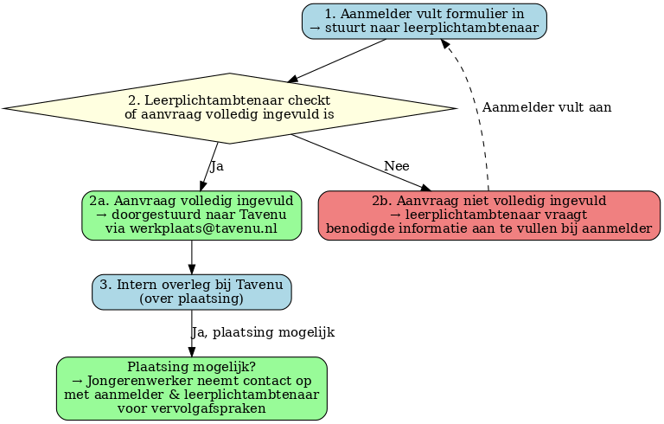

Gegevens jongere
Naam: Klik of tik om tekst in te voeren. Leeftijd: Klik of tik om tekst in te voeren.
Leerjaar (evt. profiel/niveau): Klik of tik om tekst in te voeren.
Woonplaats: Klik of tik om tekst in te voeren.
Telefoonnummer: Klik of tik om tekst in te voeren.

Korte omschrijving van de voorgeschiedenis:
(Bijvoorbeeld schoolloopbaan, gedrag, hulpvragen, eerdere begeleiding of plaatsingen)
Klik of tik om tekst in te voeren.

Doel:
(Beschrijf het beoogde doel van de plaatsing: wat mag jongere in De Werkplaats Tavenu bereiken, leren of ontwikkelen? Denk aan vaardigheden, gedrag, motivatie of andere gewenste veranderingen)
Klik of tik om tekst in te voeren.

School van inschrijving
Naam school: Klik of tik om tekst in te voeren.
Naam contactpersoon op school: Klik of tik om tekst in te voeren.
Functie:Klik of tik om tekst in te voeren.
E-mailadres: Klik of tik om tekst in te voeren.
Telefoonnummer: Klik of tik om tekst in te voeren.

Leerplichtambtenaar
Naam: Klik of tik om tekst in te voeren.
E-mailadres: Klik of tik om tekst in te voeren.
Telefoonnummer: Klik of tik om tekst in te voeren.

Aanmelder
Datum van invullen (aanmelder): Klik of tik om een datum in te voeren.
☐ School (zoals hierboven ingevuld)
☐ Andere partij, namelijk:
Naam aanmelder: Klik of tik om tekst in te voeren.
Organisatie / relatie tot jongere: Klik of tik om tekst in te voeren.
E-mailadres: Klik of tik om tekst in te voeren.
Telefoonnummer: Klik of tik om tekst in te voeren.

Betrokken hulpverlening / samenwerkingspartners
(Indien van toepassing) incl.
Organisatie: Klik of tik om tekst in te voeren.
Naam: Klik of tik om tekst in te voeren.
Taak/rol richting jongere: Klik of tik om tekst in te voeren.
Contactgegevens: Klik of tik om tekst in te voeren.

Beschikbaarheid jongere (dagdelen)
Geef aan op welke momenten jongere beschikbaar is:
☐ Maandag ☐Hele dag ☐Ochtend ☐Middag
☐ Dinsdag ☐Hele dag ☐Ochtend ☐Middag
☐ Woensdag ☐Hele dag ☐Ochtend ☐Middag
☐ Donderdag ☐Hele dag ☐Ochtend ☐Middag
☐ Vrijdag ☐Hele dag ☐Ochtend ☐Middag

Eventuele toelichting:
Klik of tik om tekst in te voeren.

Gewenste startdatum: Klik of tik om een datum in te voeren.
Verwachte einddatum Klik of tik om een datum in te voeren.

Jongerenwerker Tavenu
(indien bekend/ jongerenwerker verbonden aan school)
Naam: Klik of tik om tekst in te voeren.
Contactgegevens: Klik of tik om tekst in te voeren.

Afspraken en verwachtingen
(Bijvoorbeeld doelen, inzet van school/hulpverlening, begeleidingsafspraken)
Klik of tik om tekst in te voeren.

Bijzonderheden
(Bijvoorbeeld medische informatie, gedragskenmerken, taalproblemen, thuissituatie)
Klik of tik om tekst in te voeren.

Bijlagen
☐ Onderwijs- of begeleidingsplan / OPP
☐ Relevante observaties of rapportages
☐ Contactgegevens betrokken hulpverlening
☐ Toestemmingsverklaringen
☐ Verzuimoverzicht
☐ Overig: Klik of tik om tekst in te voeren.

Check leerplichtambtenaar
☐ Aanvraag is volledig ingevuld: leerplichtambtenaar stuurt het formulier door naar Tavenu via werkplaats@tavenu.nl
Binnen Tavenu bespreekt het team intern of en hoe plaatsing mogelijk is.
Datum formulier doorgestuurd aan Tavenu: Klik of tik om tekst in te voeren.

☐ Aanvraag is niet volledig ingevuld: leerplichtambtenaar vraagt aanvullende informatie op bij de aanmelder:
Benodigde aanvullende info van aanvrager: Klik of tik om tekst in te voeren.
Datum formulier retour aanmelder: Klik of tik om tekst in te voeren.

